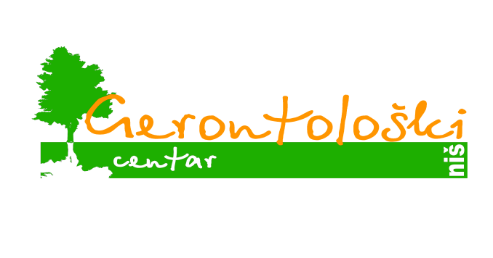

РЕПУБЛИКА СРБИЈА

ГЕРОНТОЛОШКИ ЦЕНТАР

Радних бригада 15

Број: 909/2

Датум: 25.06.2024.

Н и ш

ИЗВЕШТАЈ

о спровођењу поступка предаје расходованих моторних возила уз надокнаду Геронтолошком центру Ниш

На основу Јавног позива за достављање писаних понуда о предаји расходованих моторних возила уз накнаду Геронтолошком центру Ниш, у законски предвиђеном року пристигла је једна понуда.

Комисија је отворила понуду у 12:20. Иста је заведена под редним бројем 933 од 24.06.2024. од 9:50 . Понуђач-оператер је „А&D – METAL DOO“ из Пуковца.

Понуђач-оператер је доставио попуњен образац 1 са понуђеном ценом од 5,00 динара без ПДВ-а по килограму предатог отпада, са роком важења понуде од 30 дана и роком преузимања од 5 дана, и осталу неопходну документацију.

Није било представника понуђача.

Комисија је завршила са отварањем понуде у 12:55.

С обзиром на чињеницу да је на Јавни позив за достављање писаних понуда о предаји расходованих моторних возила уз накнаду Геронтолошком центру Ниш, пристигла само понуда понуђача-оператера „A&D – METAL DOO“ из Пуковца, Комисија је мишљења да се са истим закључи Уговор о предаји расходованих моторних возила уз накнаду Геронтолошком центру Ниш.

Комисија у следећем саставу:

Јасмина Илић-председник

Јелена Мојсиловић-заменик председника

Миодраг Радивојевић-члан

Предраг Ђорђевић-члан